Ausstellungsrichtlinien

Fachgruppe
Sittiche / Exoten
im LV 14

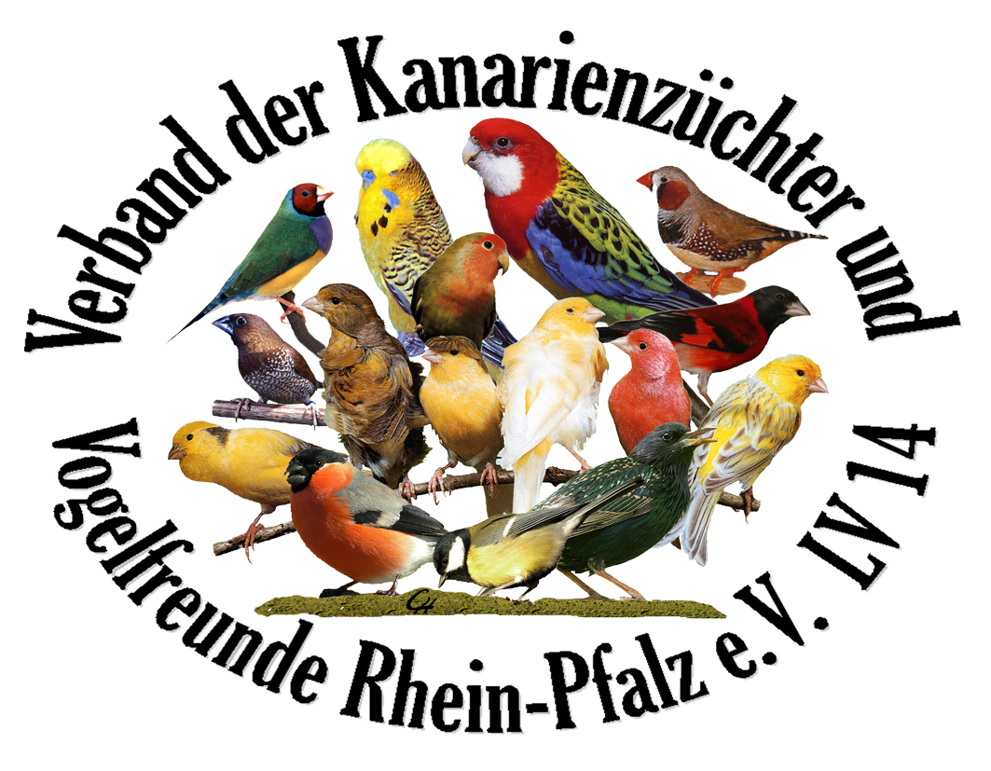

- Die Sparte liefert donnerstags (14.00 bis 20.00 Uhr) ein. Die Bewertung der Vögel wird freitags durchgeführt.

- Die Bewertung der Vögel erfolgt nach dem im DKB üblichen Punktsystem, oder nach dem Platzierungssystem mit Prädikat.

- Eine Voranmeldung ist erforderlich.

- Auf dem Einlieferungsformular sind unbedingt anzugeben: Farbspielart/Rasse/Ringnummer/Zuchtjahr/Schauklasse (außer Wellensittiche)
Fehlerhaft angemeldete Vögel (falsche Angabe der Schauklasse) werden von der Wertung ausgeschlossen.

- Zugelassen sind nur die beim DKB gültigen und vorgeschriebenen Schaukäfige

  - Alle Käfige sind in einem sauberen Zustand einzuliefern und müssen einen guten Gitter-, Außen- und Innenanstrich mit der entsprechenden Farbe haben.

  - Die jeweils vorgeschriebenen Näpfe/Trinkröhrchen gehören ebenso wie der Kartenhalter zum Käfigzubehör.

- Zugelassen sind Vögel mit eigenen, geschlossenen und unbeschädigten DKB- oder AZ-Fußringen

  - Vögel mit AZ-Fußringen sind zugelassen, wenn der Aussteller nachweisen kann (z.B. durch Bestätigung des Vereinsvorstandes) dass er auch DKB-Mitglied ist.

  - Manipulationen an den Fußringen, zusätzliche Farbringe, sowie Doppelberingung (z.B. AZ – DKB) sind unzulässig und werden gemäß Satzung und Geschäftsordnung des Landesverbandes geahndet.

  - Die Ringgröße muss der vorgeschriebenen Ringgröße (AZ – DKB) entsprechen.

  - Der Fußring darf nicht abziehbar sein.

- Ausgestellt werden Einzelvögel und Kollektionen, es gelten die
Schauklassen und Richtlinien des DKB
  - Kollektionen für Großsittiche und Exoten
  - Kollektion ist:
- 4 Vögel gleiche Art, gleiche Farbe in 4 Ausstellungskäfigen
- Geschlechter und alter beliebig
(4,0 - 0,4 - 1,3 - 3,1 - 2,2)
- Kollektionen konkurrieren nur untereinander Vögel aus der
Kollektion konkurrieren nicht mit den Einzelvögel und den
Champion der Schau
7.3 Außerdem sind zugelassen Teams nur für Wellensittiche (Team =1,1)

- Eine Schauklasse gilt als voll besetzt wenn mindestens 7 Einzelvögel ausgestellt sind. Sie gilt auch dann als voll besetzt, wenn sie nur von einem Aussteller beschickt ist.

  - Die Zusammenlegung von Schauklassen darf nur innerhalb derselben Gruppe erfolgen (siehe Gruppeneinteilung unter Punkt 10).

  - Die Zusammenlegung voller Schauklassen ist nicht zulässig.

  - Eine volle Schauklasse darf nicht mit einer nicht voll besetzten Schauklasse oder einer anderen Schauklasse zusammengelegt werden.

  - Unterteilung der Schauklassen dürfen nur dann erfolgen, wenn sich dadurch mindestens wieder 2 volle Schauklassen ergeben (so darf z.B. eine Unterteilung einer Schauklasse mit 7 Hähnen und 4 Hennen nicht erfolgen).

- Die Sparte Sittiche / Exoten ist in folgende Gruppen eingeteilt:

- Domestizierte Prachtfinken
Zebrafinken
Japanische Mövchen
Reisfinken

- Nichtdomestizierte Prachtfinken
Exotische Weichfresser
Australische / Ozeanische Prachtfinken
Afrikanische Prachtfinken
Sonstige Exoten

- Wachteln und Tauben

- Wellensittiche

- Sittiche

Jede dieser Gruppen kann weiter unterteilt werden, wenn sich dadurch volle Schauklassen ergeben.

  - Bei entsprechender Beschickung ist nach Geschlechtern zu unterteilen, insbesondere dann, wenn dadurch volle Schauklassen entstehen.

  - Gleichermaßen kann eine Unterteilung in Jung- und Altvögel erfolgen. Bei Zebrafinken und Japanischen Mövchen jedoch konkurrieren nur Jungvögel gegeneinander. Altvögel werden in einer oder mehreren Schauklassen zusammengefasst.

- Über die zur Ausgabe gelangenden Medaillen/Urkunden/Preise entscheidet der LV-Spartenleiter. Die anfallenden Kosten übernimmt die LV-Kasse.

  - Medaillen bzw. Preise werden wie folgt vergeben:

Bei Einzelvögeln

Bei Schauklassen mit

7 Vögeln - 1 Medaille / Preis
10 Vögeln - 2 Medaillen / Preise
15 Vögeln - 3 Medaillen / Preise

Von dieser Regelung kann der LV-Spartenleiter nach eigenem Ermessen abweichen (bei nicht vollen Schauklassen).

  - Alle Schauklassensieger konkurrieren um den jeweiligen Champion.

Der beste Vogel (Champion) wird ausgezeichnet bei:

Exoten (domestizierte Prachtfinken + nichtdomestizierte Prachtfinken)
Wellensittichen
Großsittichen
Zwergpapageien

  - Ein als Champion ausgezeichneter Vogel hat keinen zusätzlichen Anspruch auf eine Klassensiegermedaille oder Preis.

- In jedem Käfig muss auf dem Käfigboden ausreichend Futter vorhanden sein (Exoten 2 cm, Großsittiche 4 cm).

----------------------------------------------------------
Wolfgang Schmitt, Spartenleiter Sittiche/Exoten

